|  |  |
| --- | --- |
|  | **Мазитова Лилия**  (Фамилия Имя Отчество) |
| **3/6/2016** |  |
| Задание на день | **Добавление баннера** |

Результаты работы:

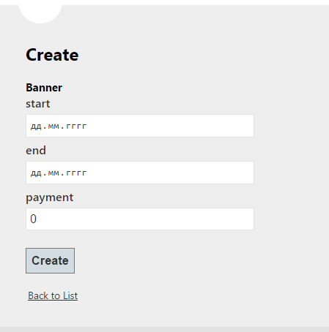

Отображает страницу добавления, но не записывает

